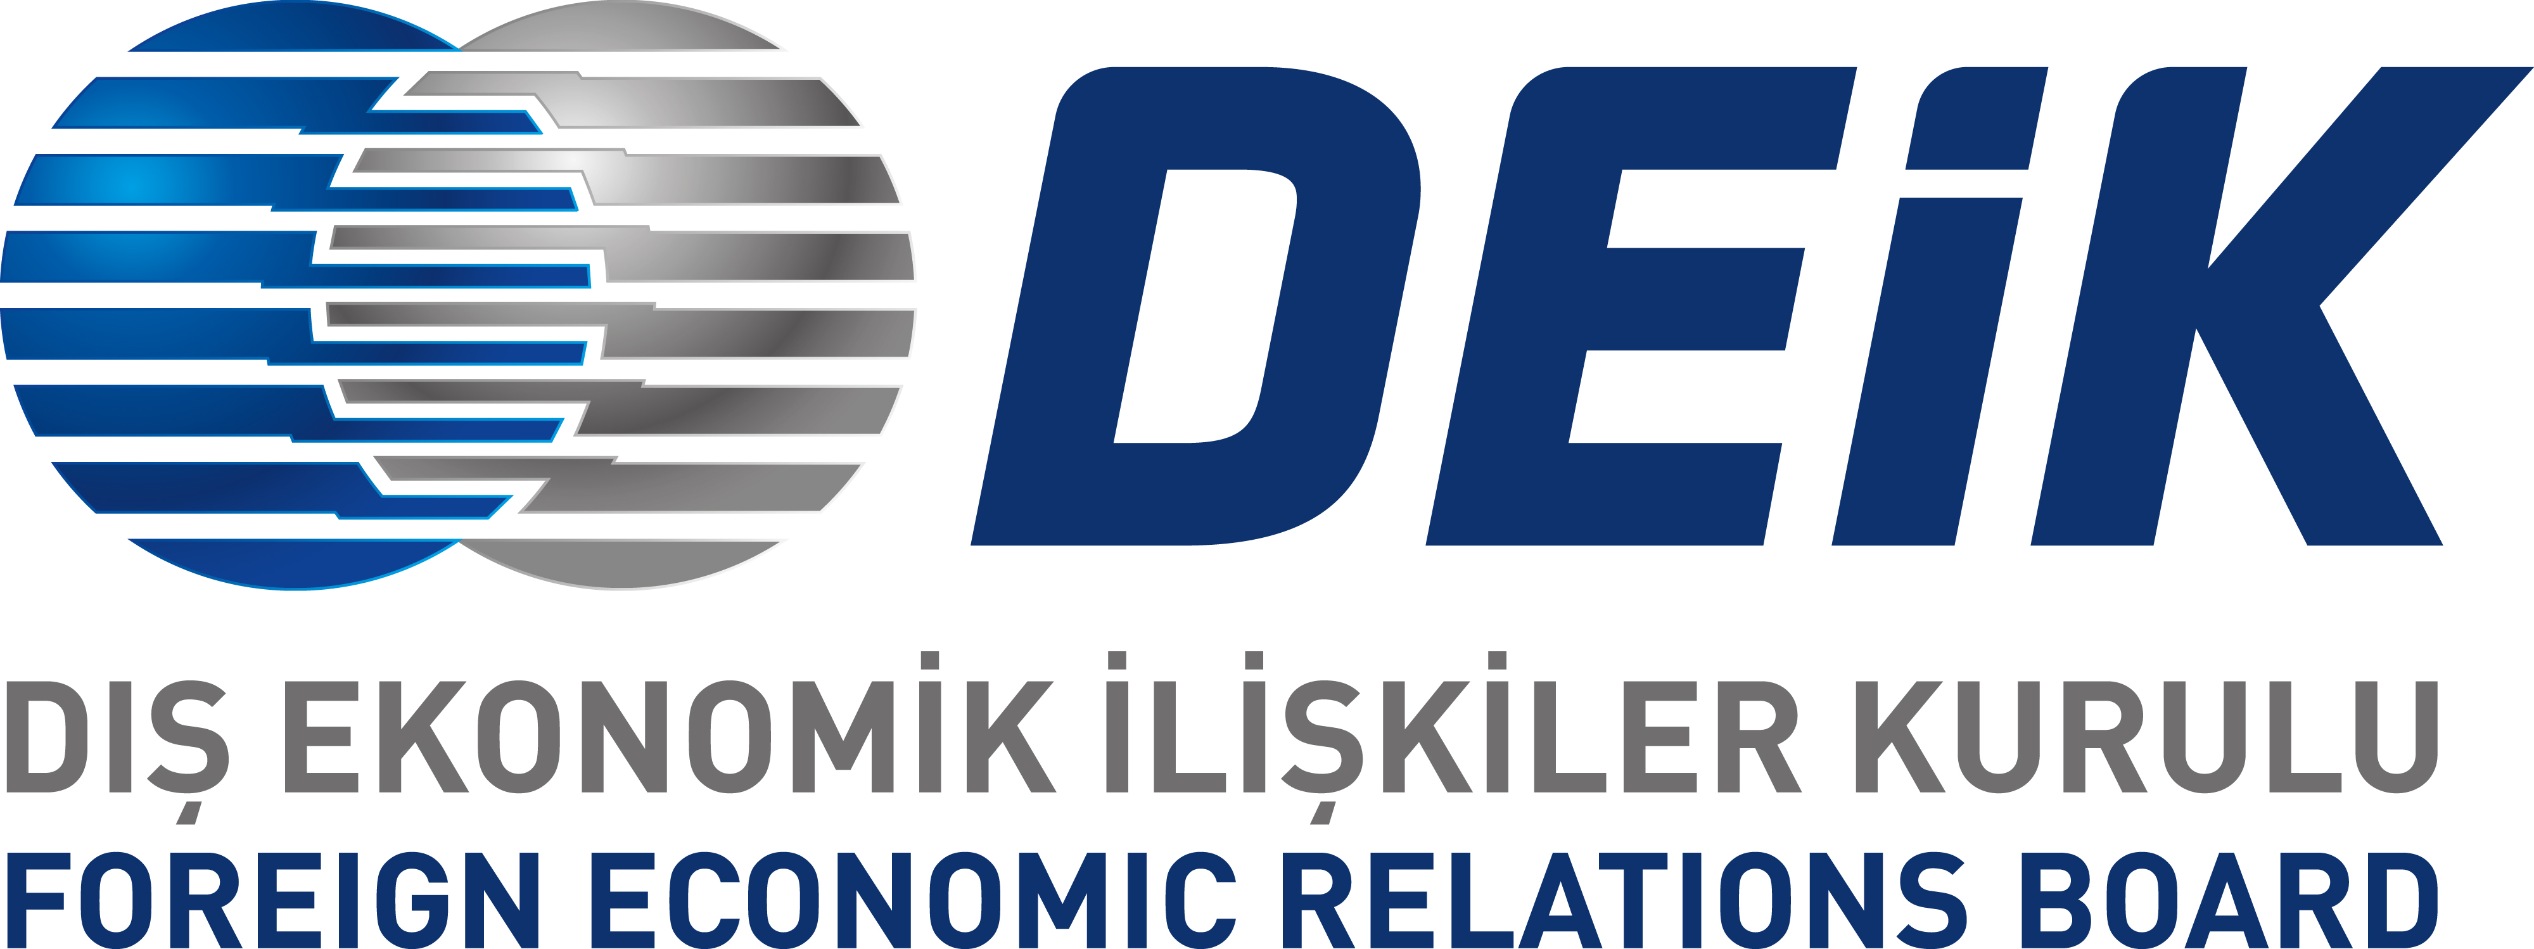

Türkiye - Afganistan İş Konseyi Kabil Ziyareti ve Resmi Temaslar Programı
15 – 16 Nisan 2018

Taslak Program

 | 14 Nisan 2018, Cumartesi
22:30 | Heyetin İstanbul Atatürk Havalimanı Dış Hatlar Terminalinde Buluşması
 | 15 Nisan 2018, Pazar
00:40 – 06:50  (+1,5 saat farkı) | İstanbul – Kabil Uçuşu (TK 706), Uçuş Süresi 4 saat 40 dakika
06:50 | Kabil Havalimanında Karşılama. Otele Transfer. Dinlenme
10:30 – 11:00 | Otelde Geç Kahvaltı
11:30 – | İlgili Bakanlık, Kurum ve Kuruluşlarla Görüşmeler
19:30 – 21:00 | Akşam Yemeği
21:00 | Otele Transfer. Dinlenme
 | 16 Nisan 2018, Pazartesi
08:00 – 09:00 | Otelde Kahvaltı. Lobide Buluşma ve Hareket
09:00 – 09:30 | Lobide Buluşma ve Hareket
09:30 – 19:00 | Saatler netleştirilecek  İlgili Bakanlık, Kurum ve Kuruluşlarla Görüşmelerin Devamı  Afganistan Cumhurbaşkanı Sayın Eşref Gani Tarafından Kabul
19:00 – 20:30 | Akşam Yemeği
 | 17 Nisan 2018, Salı
05:30 – 06:30 | Lobide Buluşma. Otelden Çıkış İşlemleri. Kabil Havalimanına Transfer
08:25 – 12:55  (-1,5 saat farkı) | Kabil – İstanbul Uçuşu (TK 707), Uçuş Süresi 6 saat

